淡江時報 第 1143 期
如何提升學術影響力 李麗娟：善用資源 活用關鍵字
學校要聞
【記者黃國暉淡水校園報導】為提升研究者研究的能見度，圖書館參考服務組5月17日中午，舉辦精進研究力系列課程第三場「如何善用資源提升您的學術影響力」，邀請Elsevier核心研究方案客戶顧問李麗娟，透過MS Teams進行分享，近40人參與。

李麗娟首先介紹具有24個主題的英文全文綜合型資料庫ScienceDirect，也是Elsevier公司原始的資料庫，世界上最大的超過7千家出版社的摘要引文資料庫Scopus，以及支援研究者的免費書目數位管理工具Mendeley。並依據自己的研究，說明按「來源出版物詳情區分」，及「分析搜尋結果」來選擇適當的期刊投稿有三個指標，第一個是追蹤近幾年的「引用率」（citescore），查看領域內刊物排行，以及期刊資訊內容和涵蓋的範圍。第二個是「文章平均聲望」（SCImago Journal Rank, SJR），透過Scopus索引在過去三年中，該期刊發布每個文檔在選定年份內獲得的加權引用的平均數。第三個是「標準化影響係數」（Source Normalized Impact per Paper, SNIP）直接比較不同主題領域內的資料來源，突破無法考量不同研究領域的引用情形，從而找出每篇論文中期刊引用的數目與主題領域內引用的可能性之間的比例。

李麗娟強調，如果想要你的文章具有影響力，除了作者研究本身要做得好這個很重要的條件外，對於關鍵字也要十分講究。「對於作者來說，怎樣透過關鍵字讓讀者發現自己的文章，對於一個閱讀大量論文且具有影響力的編輯來說，關鍵詞是在此研究領域中，快速找到有經驗的研究者來評估和審核此篇論文的關鍵。」她也建議可以以視覺化的方式提供圖形摘要，以便放在社群媒體宣傳，讓讀者知道論文在做什麼。同時要透過「搜尋引擎優化」( Search Engine Optimization, SEO)的運作規則，了解搜尋引擎是如何搜尋文章，來調整和提高自己論文在其中的排名，即研究論文裡有與搜尋引擎越多相關的關鍵字，排名就會越往前。

此外，透過更新作者檔案（包括學校個人檔案網頁、學術著作、履歷表、個人網站、Linkedin資料、會議中發表論文時或透過社群媒體分享自己論文的連結也是一個不錯的方式。至於如何追蹤研究影響力，李麗娟建議可透過合作、使用率、文獻量、網絡聲量、期刊狀況、引用數、文章影響力、H指數（H-indes）等八個指標進行。
2022/05/21

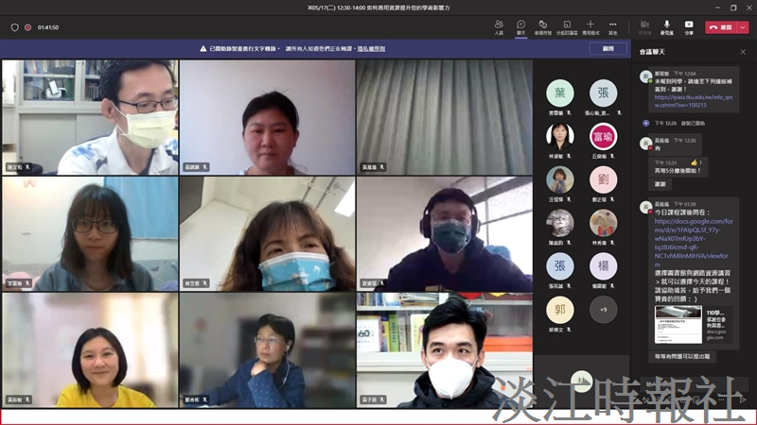
覺生紀念圖書館精進研究力系列課程第三場「如何善用資源提升您的學術影響力」，邀請Elsevier核心研究方案客戶顧問李麗娟主講。（活動截圖／參考服務組提供）

